COMMUNIQUÉ DE PRESSE
Würth Elektronik eiSos étend sa gamme de barrettes de connexion mâles et femelles WR-PHD
Assemblage cartes à cartes
Waldenburg (Allemagne), le 26 juillet 2018 – Des barrettes mâles et femelles à deux rangées de pins en CMS à 90 degrés avec un empattement réduit de 2,0 mm : voilà les derniers membres de la famille de produits WR-PHD de Würth Elektronik eiSos. Les plots de positionnement sur la bande mâle permettent un positionnement précis sur la carte et empêchent le « flottement » pendant le soudage. Ces connecteurs optimisés pour le soudage CMS peuvent être utilisés pour connecter deux cartes horizontalement avec un assemblage bout à bout.
Les barrettes mâles et femelles WR PHD sont chacune disponibles en nombre de pins standard de 4, 6, 8, 10, 12, 14, 16 et 20 en stock en conditionnement rouleau. 2 A admissible par broche, la tension de fonctionnement passe à 200 V en courant alternatif. Des échantillons gratuits peuvent être demandés.

Images disponibles
Les images suivantes peuvent être téléchargées sur Internet pour impression : http://www.htcm.de/kk/wuerth
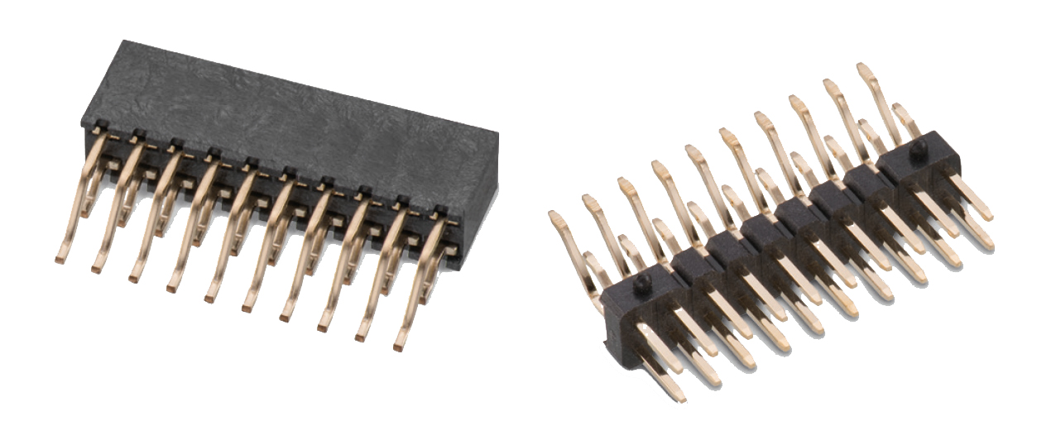Source : Würth Elektronik eiSos
Barrettes mâles WR-PHD pour connexion horizontale de deux cartes avec assemblage bout à bout

À propos de Würth Elektronik eiSos GmbH & Co. KG
Würth Elektronik eiSos GmbH & Co. KG est fabricant de composants électroniques et électromécaniques pour l'industrie de l'électronique. Des sites de production en Europe, Asie et l’Amérique du Nord approvisionnent un nombre croissant de clients dans le monde. La gamme de produits inclut les composants pour la CEM, inductances, transformateurs, composants RF, varistances, condensateurs, modules de puissance, LEDs, modules de communication sans fils, connecteurs, plots de puissance, bobines de recharge sans fils, switchs, porte-fusibles. Avec ses succursales spécialisées, Würth Elektronik eiSos GmbH & Co. KG forme le groupe Würth Elektronik eiSos.

À propos du groupe Würth Elektronik eiSos
Würth Elektronik eiSos GmbH & Co. KG (spécialité : composants standard), Würth Elektronik iBE GmbH (spécialité : composants passifs spécifiques pour l’industrie automobile), Wurth Electronics Midcom Inc. (spécialité : Transformateurs et composants magnétiques sur mesure), Würth Elektronik Stelvio Kontek S.p.A. (spécialité : connecteurs sur mesure) et IQD Frequency Products Ltd (spécialité : composants fréquentiels) forment le groupe Würth Elektronik eiSos. AMBER wireless GmbH - l'ancienne filiale spécialisée dans la transmission de données sans fils – est devenu en 2018 la division « Wireless Connectivity and Sensors » de Würth Elektronik eiSos GmbH & Co. KG. L'entreprise emploie 6 700 collaborateurs et a réalisé en 2017 un chiffre d'affaires d’env. 653 millions d'euros. Le groupe Würth Elektronik eiSos est un des plus gros fabricants européens de composants passifs, opérant dans 50 pays.
Par le partenariat technologique avec l’équipe de Formule E Audi Sport ABT Schaeffler et son support dans le championnat de Formule E, le groupe montre sa capacité d’innovation dans le secteur de l’eMobility (www.we-speed-up-the-future.com). D’autres marchés globaux en pleine croissance tels que Energy Harvesting, Internet of Things et Wireless Communication sont eux aussi approvisionnés en produits innovants.
Le groupe Würth Elektronik eiSos fait partie du groupe Würth, le leader mondial sur le marché des techniques de montage et de fixation.
Würth Elektronik : more than you expect !
Plus amples informations sur le site www.we-online.fr

Autres informations :  Würth Elektronik France  Dominique Verardo  1861, Avenue Henri Schneider  CS 70029  69881 Meyzieux Cedex  France  Mob : +32 499 58 18 51  Courriel :  dominique.verardo@we-online.com  www.we-online.fr | Contact presse :  HighTech communications GmbH  Brigitte Basilio  Brunhamstrasse 21  81249 München  Allemagne  Tél : +49 89 500778-20  Fax : +49 89 500778-77  Courriel : b.basilio@htcm.de  www.htcm.de

